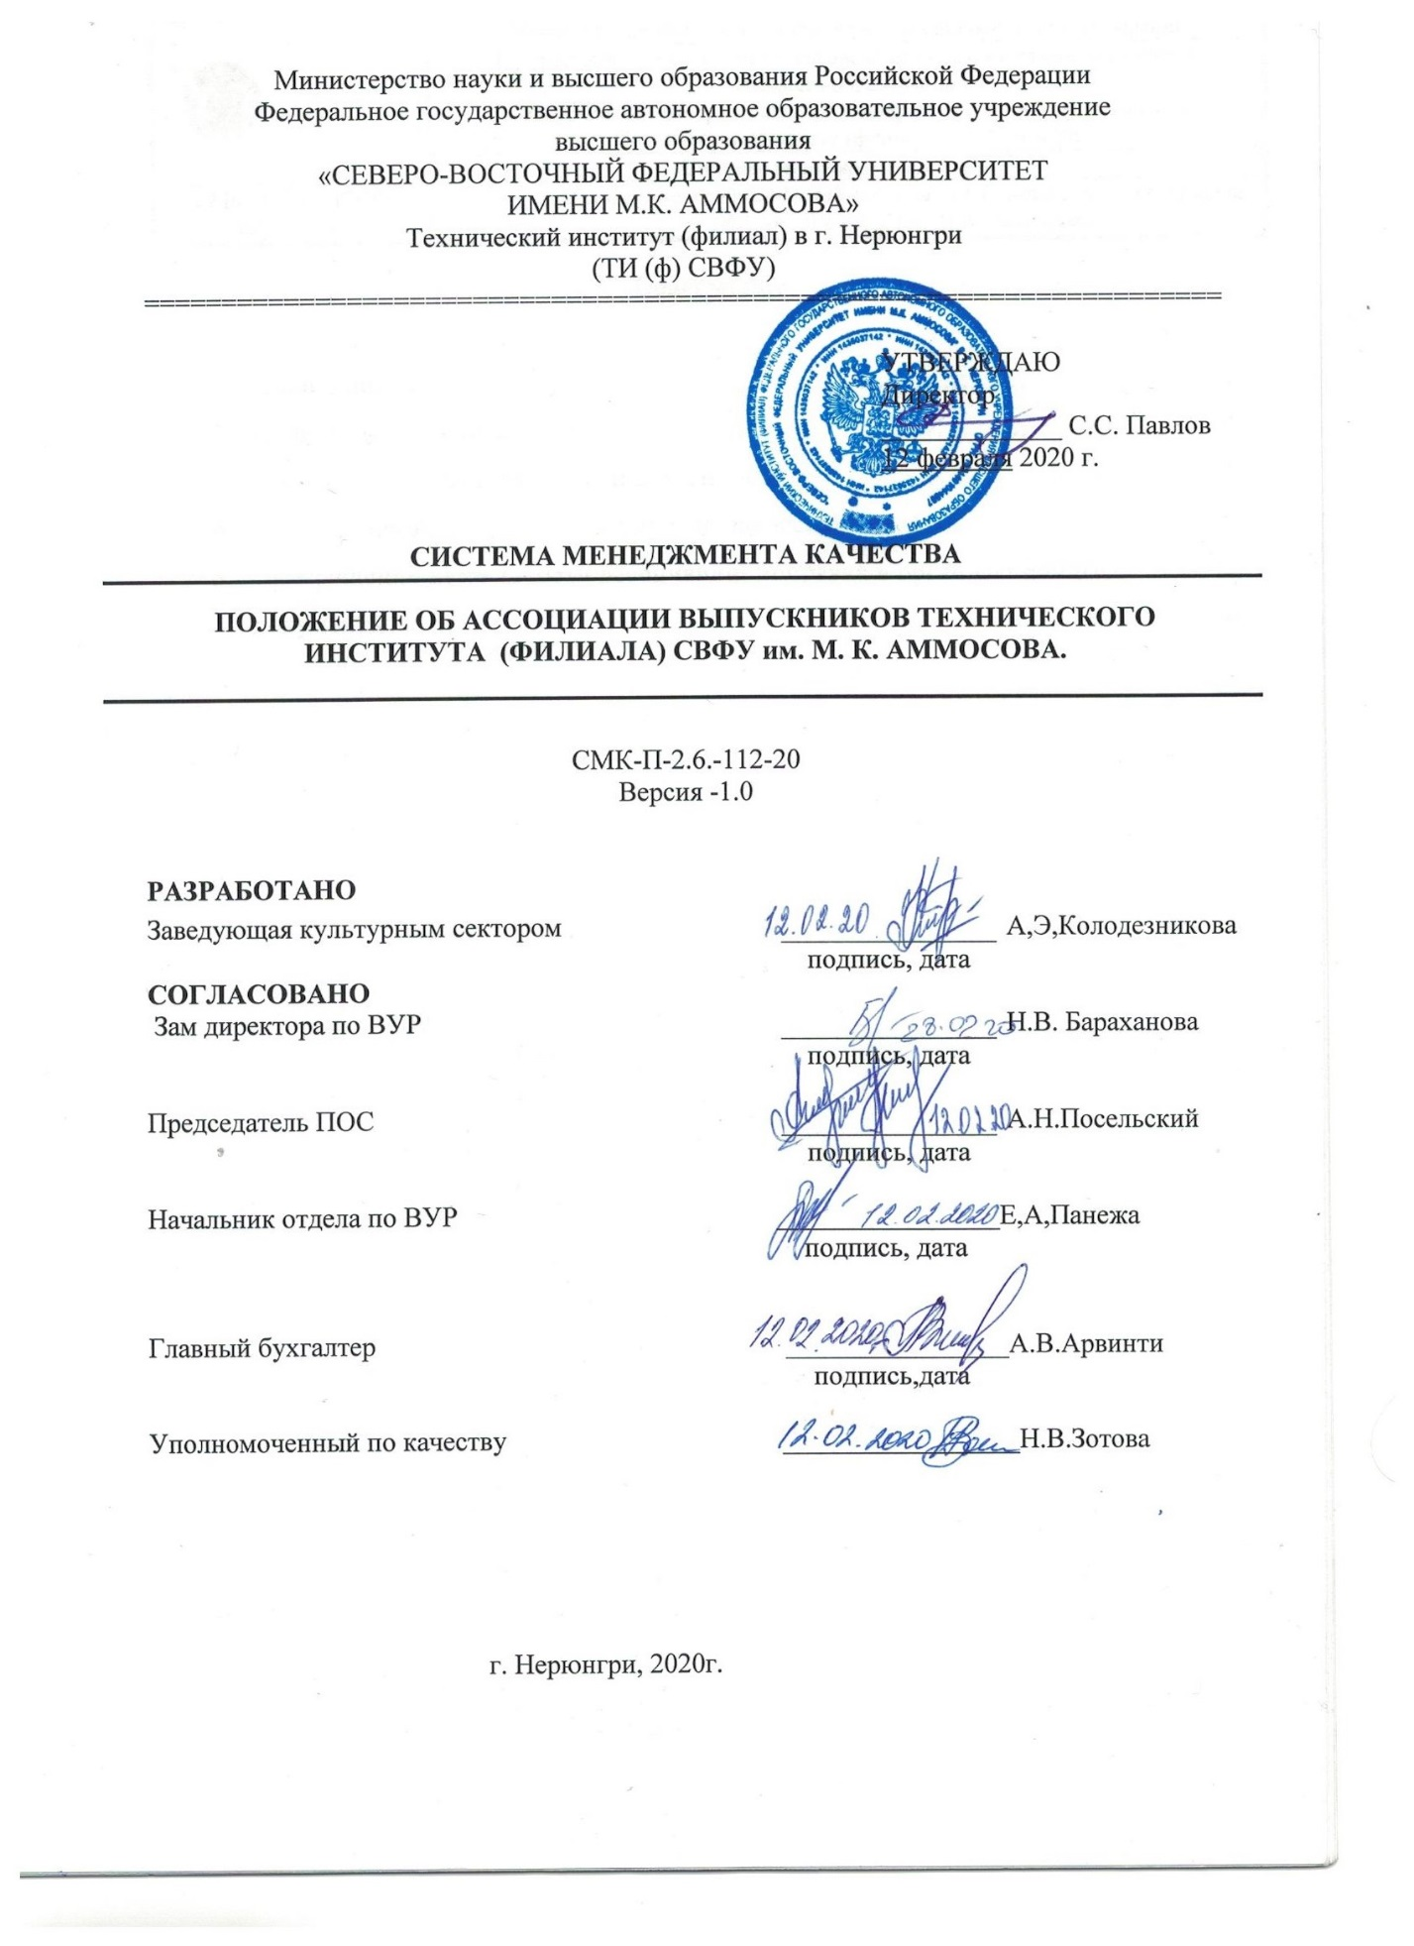

Содержание

- Общие положения………………………………………………………………. 4
- Цели и задачи ассоциации……………………………………………………… 4
- Члены ассоциации, их права и обязанности………………………………….. 5
- Организационное строение и управление ассоциацией……………………... 5
- Прекращение деятельности ассоциации, поправка в организационные документы………………………………………………………………………... 6

Перечень сокращений и обозначений

СВФУ – Федеральное государственное автономное образовательное учреждение высшего образования «Северо-Восточный федеральный университет имени М.К. Аммосова».
ТИ (ф) СВФУ – Технический институт (филиал) СВФУ (далее - Институт).
Отдел по ВУР – отдел по внеучебной работе.
ПОС – профсоюзная организация студентов.

1. ОБЩИЕ ПОЛОЖЕНИЯ
1.1.Ассоциация выпускников ТИ (ф) СВФУ им. М.К. Аммосова является добровольной общественной организацией, создаваемой без образования юридического лица в целях осуществления деятельности, определяемой общностью интересов, на основе самоуправления.
1.2.Основные направления деятельности Ассоциации определяются
собранием представителей отделений Ассоциации и закрепляются в настоящем Положении.
1.3.Ассоциация выпускников в своей деятельности руководствуется законодательством Российской Федерации, Положением ТИ (ф) СВФУ, настоящим Положением.
1.4.Источниками финансирования деятельности Ассоциации могут быть средства ТИ (ф) СВФУ и Профсоюзная организация студентов ТИ (ф) СВФУ. ТИ (ф) СВФУ в соответствии с Уставом вправе выделять средства для реализации основных целей и задач Ассоциации, осуществлять частичное финансирование мероприятий, проводимых Ассоциацией.
1.5.Место нахождения Ассоциации: РС (Я), г. Нерюнгри, Южно – Якутская 25

2. ЦЕЛИ И ЗАДАЧИ АССОЦИАЦИИ

2.1.Главными целями Ассоциации являются:
2.1.1.Создание условий для профессионального и культурного общения выпускников.
2.1.2.Создание условий для более полной самореализации выпускников, содействие их профессиональному росту.
2.1.3.Содействие реализации стратегии развития ТИ (ф) СВФУ за счет использования опыта и возможностей выпускников в осуществлении учебных, научных, социально-экономических и иных проектов.
2.1.4.Оказание помощи ТИ (ф) СВФУ в выполнении миссии института путем объединения усилий выпускников, студентов и сотрудников ТИ (ф) СВФУ, укрепления имиджа, расширения корпоративных связей института.
2.1.5.Содействие решению социальных, культурных, образовательных и научных проблем ТИ (ф) СВФУ.
2.1.6.Информационный обмен между выпускниками и преподавателями ТИ (ф) СВФУ.
2.2.Для достижения поставленных целей Ассоциация решает следующие задачи:
2.2.1.Собирает информацию о выпускниках ТИ (ф) СВФУ, проживающих на территории Нерюнгринского района, для обеспечения постоянной связи выпускников с институтом и между собой.
2.2.2.Содействует развитию культурного уровня выпускников ТИ (ф) СВФУ, а также повышению их функциональных и личностных качеств.
2.2.3.Содействует культурно-воспитательной работе со студентами.
2.2.4.Создает и развивает новые коллективные формы информационного, правового и рекламного обслуживания.
2.2.5.Содействует созданию положительного имиджа института среди студентов и в профессиональных коллективах, в которых работают выпускники ТИ (ф) СВФУ.
2.2.6.Способствует налаживанию образовательных, научных и деловых связей между ТИ (ф) СВФУ, предприятиями и организациями города и района.

3. ЧЛЕНЫ АССОЦИАЦИИ, ИХ ПРАВА И ОБЯЗАННОСТИ

3.1.Членами Ассоциации могут быть лица, окончившие ТИ (ф) СВФУ и имеющие соответствующий документ об окончании. Предусматривается следующая форма выдвижения кандидатур:
- Самовыдвижение;
- По представлению (ходатайству) выпускающих кафедр, отдела по ВУР ТИ (ф) СВФУ и ПОС ТИ (ф) СВФУ.
3.2.Члены Ассоциации имеют право:
3.2.1.Участвовать в управлении Ассоциацией, разработке перспективных и текущих планов работы, избирать и быть избранными в выборные органы Ассоциации.
3.2.2.Получать информационные и методические материалы Ассоциации, информацию о решениях собрания Ассоциации.
3.2.3.Рекомендовать кандидатов к зачислению в ТИ (ф) СВФУ (в том числе в магистратуру, аспирантуру, докторантуру).
3.2.4.Посещать вечера встреч, дни открытых дверей для выпускников и праздничные мероприятия ТИ (ф) СВФУ.
3.2.5.Принимать участие в конференциях и мастер-классах, проводимых в ТИ (ф) СВФУ.
3.2.6.Пользоваться информационно-библиотечными ресурсами ТИ (ф) СВФУ.
3.2.7.Проводить презентации, круглые столы и семинары в аудиториях и залах ТИ (ф) СВФУ (по согласованию).
3.3.Члены Ассоциации обязаны:
3.3.1.Активно способствовать решению задач, стоящих перед ТИ (ф) СВФУ.
3.3.2.Принимать участие в мероприятиях, проводимых ТИ (ф) СВФУ.
3.3.3.Соблюдать настоящее Положение и в срок выполнять решения руководящих органов ТИ (ф) СВФУ.
3.3.4.Своевременно извещать председателя об изменениях своего домашнего и рабочего адреса, номеров телефонов, места работы и должности.
3.3.5.Оказывать материальную, консультативную и иную помощь для осуществления работы ТИ (ф) СВФУ.
3.4.Вопрос о приеме в члены Ассоциации и выходе из нее решается путем подачи письменного заявления на имя директора ТИ (ф) СВФУ.
3.5.Членство в Ассоциации любого ее участника, если деятельность его противоречит целям и задачам, установленным в настоящем Положении, может быть прекращено решением председателя Ассоциации и путем голосования.

4. ОРГАНИЗАЦИОННОЕ СТРОЕНИЕ И УПРАВЛЕНИЕ АССОЦИАЦИЕЙ

4.1.Руководящими органами Ассоциации являются собрание представителей Ассоциации, председатель и его заместитель.
4.2.Высшим руководящим органом Ассоциации является собрание представителей Ассоциации, которое проводится не реже 2 раз в год. Время и место проведения собрания, а также предварительную повестку дня определяет председатель.
4.3.Собрание представителей Ассоциации:
4.3.1.Вносит изменения и дополнения в настоящее Положение.
4.3.2.Избирает сроком на два года председателя и его заместителя.
4.4.3.Решения собрания представителей Ассоциации считаются правомочными, если делегаты представляют не менее 2/3 членов Ассоциации. Решения принимаются открытым голосованием большинством голосов.
4.5. Председатель Ассоциации:
4.5.1.Исполняет решения собрания представителей Ассоциации и координирует деятельность всех членов Ассоциации.
4.5.2.Готовит и представляет собранию представителей Ассоциации отчет о своей работе, между собраниями представителей Ассоциации регулярно информирует о своей работе и проводимых мероприятиях членов Ассоциации, а также администрацию ТИ (ф) СВФУ.
4.5.3.Председатель осуществляет общее руководство деятельностью Ассоциации, представляет интересы Ассоциации в центральных и местных органах государственного управления и общественных организациях.

5. ПРЕКРАЩЕНИЕ ДЕЯТЕЛЬНОСТИ АССОЦИАЦИИ. ПОПРАВКИ В ОРГАНИЗАЦИОННЫЕ ДОКУМЕНТЫ

5.1.Ликвидация Ассоциации осуществляется при утрате ее членами заинтересованности в продолжении совместной деятельности.
5.2.Решение о ликвидации Ассоциации и процедуре ее осуществлении принимает собрание представителей Ассоциации. Порядок и процедура ликвидации одобряется Административным советом ТИ (ф) СВФУ.
5.3.Поправки и изменения в настоящее Положение, а также иные учредительные и организационные документы Ассоциации оформляются решением Административного совета ТИ (ф

Приложение 1

Лист ознакомления
с ____________________________________________________________________
(наименование документа для ознакомления)
_______________________________________________________________________
(наименование структурного подразделения)

№  п/п | ФИО, должность | Личная  подпись | Дата | Примечания
Приложение 2

Лист учета периодических проверок

№  п/п | Дата  проверки | Ф.И.О. и должность лица,  выполнившего  периодическую проверку | Подпись лица,  выполнившего  проверку | Результаты проверки

Приложение 3

Лист регистрации изменений

Номер изменения | Номер листов |  |  | Основание для внесения изменений | Подпись | Расшифровка подписи | Дата | Дата введения изменения
 | замененных | новых | аннулированных

